Практична робота №3

з дисципліни

« **Мобільно-орієнтована розробка програмного забезпечення**»

на тему: «**Прототипи екранів**»

Виконали:

студенти групи ІС-43

Цатурян Армен

Камінський Олександр

Київ – 2017

1. **Прототипи екранів**

StartActivity:

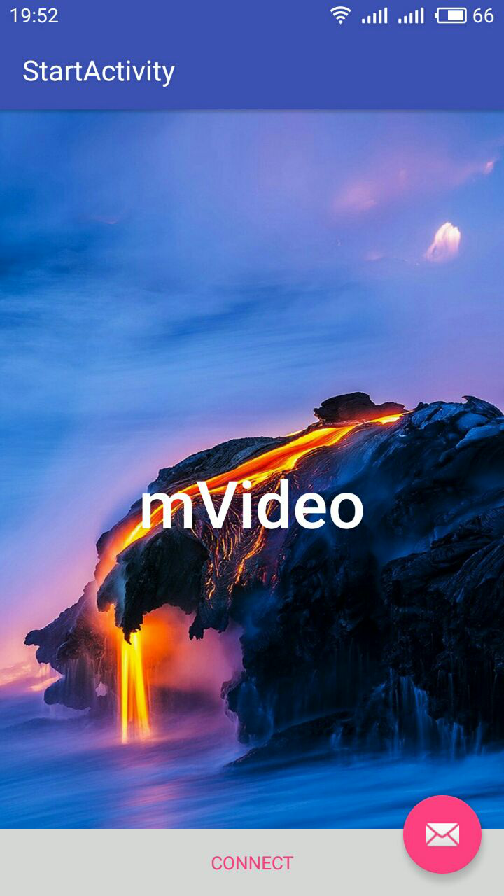

MainActivity:

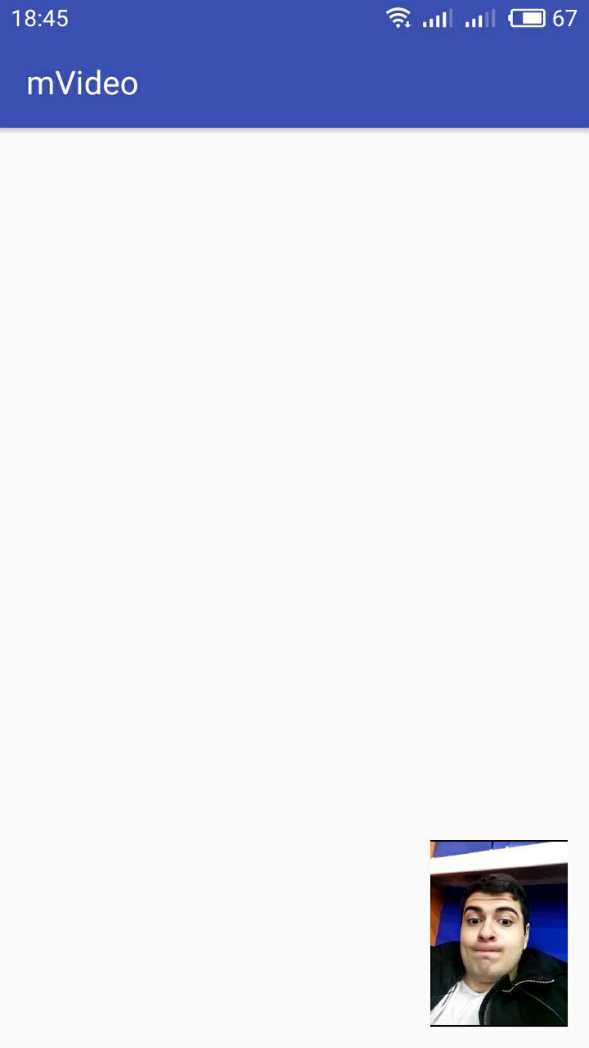

1. **Код**

StartActivity.xml :

<?xml version="1.0" encoding="utf-8"?>  
<android.support.constraint.ConstraintLayout xmlns:android="http://schemas.android.com/apk/res/android"  
 xmlns:app="http://schemas.android.com/apk/res-auto"  
 xmlns:tools="http://schemas.android.com/tools"  
 android:layout_width="match_parent"  
 android:layout_height="match_parent"  
 app:layout_behavior="@string/appbar_scrolling_view_behavior"  
 tools:context="com.example.catur.mvideo.StartActivity"  
 tools:showIn="@layout/activity_start">  
  
 <FrameLayout xmlns:android="http://schemas.android.com/apk/res/android"  
 xmlns:tools="http://schemas.android.com/tools"  
 android:layout_width="match_parent"  
 android:layout_height="match_parent"  
 android:background="#0099cc"  
 tools:context="com.example.catur.mvideo.FullscreenActivity">  
  
 <!-- The primary full-screen view. This can be replaced with whatever view  
 is needed to present your content, e.g. VideoView, SurfaceView,  
 TextureView, etc. -->  
 <TextView  
 android:id="@+id/fullscreen_content"  
 android:layout_width="match_parent"  
 android:layout_height="match_parent"  
 android:gravity="center"  
 android:keepScreenOn="true"  
 android:textColor="#fff"  
 android:textSize="50sp"  
 android:textStyle="bold"  
 android:text="@string/mvideo"  
 android:elevation="10dp"/>  
  
 <!-- This FrameLayout insets its children based on system windows using  
 android:fitsSystemWindows. -->  
 <FrameLayout  
 android:layout_width="match_parent"  
 android:layout_height="match_parent"  
 android:background="@drawable/back"  
 android:fitsSystemWindows="true">  
  
 <LinearLayout  
 android:id="@+id/fullscreen_content_controls"  
 style="?metaButtonBarStyle"  
 android:layout_width="match_parent"  
 android:layout_height="wrap_content"  
 android:layout_gravity="bottom|center_horizontal"  
 android:background="@color/black_overlay"  
 android:orientation="horizontal"  
 tools:ignore="UselessParent">  
  
 <Button  
 android:id="@+id/dummy_button"  
 style="?metaButtonBarButtonStyle"  
 android:layout_width="0dp"  
 android:layout_height="wrap_content"  
 android:layout_weight="1"  
 android:text="@string/connect"  
 android:textColor="@color/colorAccent"  
 android:onClick="onConnectClick"  
 />  
  
 </LinearLayout>  
 </FrameLayout>

</FrameLayout>  
  
</android.support.constraint.ConstraintLayout>

MainActivity.xml :

<?xml version="1.0" encoding="utf-8"?>  
<android.support.constraint.ConstraintLayout xmlns:android="http://schemas.android.com/apk/res/android"  
 xmlns:app="http://schemas.android.com/apk/res-auto"  
 xmlns:tools="http://schemas.android.com/tools"  
 android:layout_width="match_parent"  
 android:layout_height="match_parent"  
 tools:context="com.example.catur.mvideo.MainActivity">  
  
 <FrameLayout  
 android:layout_width="match_parent"  
 android:layout_height="match_parent">  
 <FrameLayout  
 android:layout_width="match_parent"  
 android:layout_height="match_parent"  
 android:id="@+id/subscriber_container"  
 >  
   
 <FrameLayout  
 android:layout_width="90dp"  
 android:layout_height="120dp"  
 android:layout_gravity="bottom|end"  
 android:layout_margin="10dp"  
 android:padding="3dp"  
 android:id="@+id/publisher_container"  
 >  
  
 </FrameLayout>  
 </FrameLayout>  
 </FrameLayout>  
  
</android.support.constraint.ConstraintLayout>

XML - расширяемый [язык разметки](https://ru.wikipedia.org/wiki/%D0%AF%D0%B7%D1%8B%D0%BA_%D1%80%D0%B0%D0%B7%D0%BC%D0%B5%D1%82%D0%BA%D0%B8). Рекомендован [Консорциумом Всемирной паутины](https://ru.wikipedia.org/wiki/W3C) (W3C). Спецификация XML описывает XML-документы и частично описывает поведение XML-процессоров (программ, читающих XML-документы и обеспечивающих доступ к их содержимому). XML разрабатывался как язык с простым формальным [синтаксисом](https://ru.wikipedia.org/wiki/%D0%A1%D0%B8%D0%BD%D1%82%D0%B0%D0%BA%D1%81%D0%B8%D1%81_(%D0%BF%D1%80%D0%BE%D0%B3%D1%80%D0%B0%D0%BC%D0%BC%D0%B8%D1%80%D0%BE%D0%B2%D0%B0%D0%BD%D0%B8%D0%B5)), удобный для **создания** и обработки документов программами и одновременно удобный для чтения и создания документов человеком, с подчёркиванием нацеленности на использование в Интернете. Язык называется расширяемым, поскольку он не фиксирует разметку, используемую в документах: разработчик волен создать разметку в соответствии с потребностями к конкретной области, будучи ограниченным лишь синтаксическими правилами языка. *Расширение XML* — это конкретная [грамматика](https://ru.wikipedia.org/wiki/%D0%A4%D0%BE%D1%80%D0%BC%D0%B0%D0%BB%D1%8C%D0%BD%D0%B0%D1%8F_%D0%B3%D1%80%D0%B0%D0%BC%D0%BC%D0%B0%D1%82%D0%B8%D0%BA%D0%B0), созданная на базе XML и представленная словарём тегов и их атрибутов, а также набором правил, определяющих какие атрибуты и элементы могут входить в состав других элементов. Если бы HTML появился позднее, чем XML, то он, возможно, также бы являлся его расширением. Сочетание простого формального синтаксиса, удобства для человека, расширяемости, а также базирование на кодировках [Юникод](https://ru.wikipedia.org/wiki/%D0%AE%D0%BD%D0%B8%D0%BA%D0%BE%D0%B4) для представления содержания документов привело к широкому использованию как собственно XML, так и множества производных специализированных языков на базе XML в самых разнообразных программных средствах.